**Консультация для родителей**

**«Коммуникативные игры – залог успешного общения!»  
  
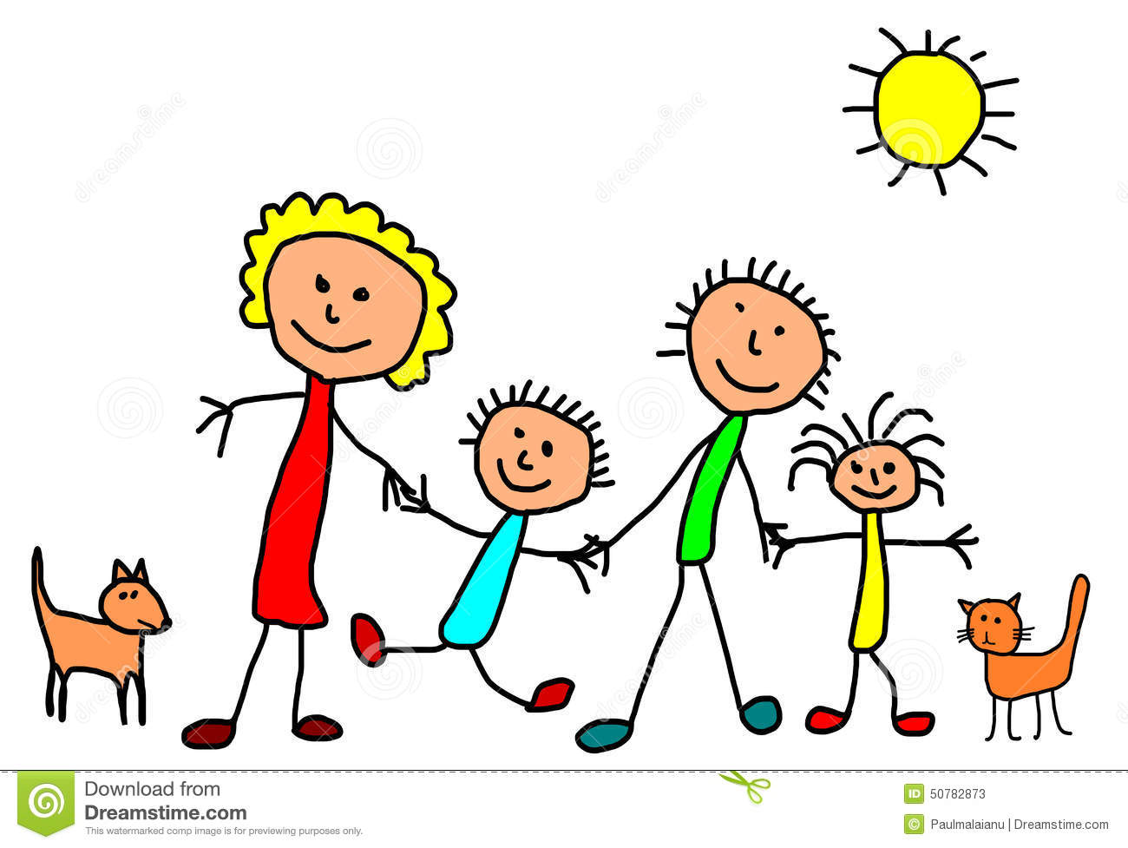**

Общение имеет огромное значение в формировании человеческой психики, её развитии. Если бы с рождения человек был лишён этой возможности общаться, он никогда не стал бы цивилизованным, культурно и нравственно развитым гражданином.

Коммуникабельным людям живется легче, это очевидно. Мы живем в социуме, постоянно общаемся на разных уровнях с самыми разнообразными личностями. Находить общий язык с каждым встречным – это, конечно, уже дар, особый талант. А вот научиться подбирать нужный тон и слова, держать «лицо», приобретать новые знакомства, всегда сохранять вежливость и не пасовать в конфликтных ситуациях может каждый. Любой навык, способность к легкому и приятному общению целесообразней прививать с детства. Ребенок не готовится к жизни, он живет здесь и сейчас, и каждый миг наполнен для него смыслом. Игры для малышей не только и не столько развлечение, сколько познание себя и мира.

**Игра – это серьезно!** Играя с детьми в коммуникативные игры, взрослые оказывают практическую помощь детям в социальной адаптации. Развивают средства невербальной коммуникации: мимику, пантомимику, жестикуляцию. Создают позитивное отношение к собственному телу и развивают способность управлять им. Развивают умение понимать друг друга, вникать в суть полученной информации. Учат определять эмоциональное состояние и отражать его с помощью выразительных движений и речи. Воспитывают доверительные отношения друг другу. Развивают невербальное воображение, образное мышление.  
Предлагаемые игры помогут родителям обучить детей умениям межличностного общения, преодолеть страх застенчивым и нерешительным детям, развить навыки совместной деятельности, воспитать доброжелательные отношение друг к другу.

**Игры на развитие внимания, интереса к партнёру по общению**

«**Кто говорит?»**

Цель: развивать внимание к партнёру, слуховое восприятие. Дети стоят в полукруге. Один ребёнок — в центре, спиной к остальным. Дети задают ему вопросы, на которые он должен ответить, обращаясь по имени к задавшему вопрос. Он должен узнать, кто обращался к нему. Тот, кого ребёнок узнал, занимает его место.

**«Угадай, кто это»**

Цель: развивать внимание, наблюдательность.

Упражнение выполняется в парах. Один ребёнок (по договорённости) закрывает глаза, второй — меняется местом с ребёнком из другой пары. Первый на ощупь определяет, кто к нему подошёл, и называет его имя. Выигрывает тот, кто сможет с закрытыми глазами определить нового партнёра.

**«Пожелание»**

Цель: воспитывать интерес к партнёру по общению.  
 Дети садятся в круг и, передавая мяч (“волшебную палочку” или др.), высказывают друг другу пожелания. Например: “Желаю тебе хорошего настроения”, “Всегда будь таким же смелым (добрым, красивым…), как сейчас” и т. д.

**«Комплименты»**

Цель: развивать умение оказывать положительные знаки внимания сверстникам.

Дети становятся в круг. Взрослый, отдавая мяч одному из детей, говорит ему комплимент. Ребёнок должен сказать “спасибо” и передать мяч соседу, произнося при этом ласковые слова в его адрес. Тот, кто принял мяч, говорит “спасибо” и передает его следующему ребёнку. Дети, говоря комплименты и слова благодарности, передают мяч сначала в одну, потом в другую сторону.

**«Закончи предложение»**

Цель: учить детей осознавать свои привязанности, симпатии, интересы, увлечения и рассказывать о них.

Дети стоят в кругу. В качестве ведущего — взрослый. У него в руках мяч. Он начинает предложение и бросает мяч — ребёнок заканчивает предложение и возвращает мяч взрослому:

Моя любимая игрушка…

Мой лучший друг….

Моё любимое занятие….

Мой любимый праздник….

Мой любимый мультфильм….

Моя любимая сказка…

Моя любимая песня….

**Игры на развитие умения входить в контакт, вести диалог**

**«Ласковое имя»**

Цель: развивать умение вступать в контакт, оказывать внимание сверстникам.

Дети стоят в кругу, передают друг другу эстафету (цветок, “волшебную палочку”). При этом называют друг друга ласковым именем (например, Танюша, Алёнушка, Димуля и т. д.). Взрослый обращает внимание детей на ласковую интонацию.

**«Разговор по телефону»**

Цель: развитие умения вести диалог по телефону на соответствующую тему.

Тему задает взрослый (например, поздравить с днем рождения, пригласить в гости, договориться о чем-то и т. д.).

**«О чём спросить при встрече»**

Цель: учить детей вступать в контакт.

Дети сидят в кругу. У ведущего — эстафета (красивая палочка, мяч и т. п.). Эстафета переходит из рук в руки. Задача игроков — сформулировать вопрос, который можно задать знакомому при встрече после приветствия, и ответить на него. Алгоритм таков: один ребёнок задает вопрос, а другой отвечает: “Как живёте?” — “Хорошо”. “Как идут дела?” — “Нормально”. “Что нового?” — “Все по-старому” и т. д.. Дважды повторять вопрос нельзя.

**«Вопрос — ответ»**

Цель: развивать у детей умение отвечать на вопросы партнёра.

Дети стоят в кругу. У одного из них в руках мяч. Произнеся реплику-вопрос, игрок бросает мяч партнёру. Партнёр, поймав мяч, отвечает на вопрос и перебрасывает его другому игроку. В то же время он он задаёт собственный вопрос (“Какое у тебя настроение?” — “Радостное”. “Где ты был в воскресенье?” — “Ходил с папой в гости”. “Какую игру ты любишь?” — “Ловишки” и т. д.).

**«Давай поговорим»**

Цель: учить детей вести диалог.

Играют взрослый и ребенок (или дети). Взрослый начинает игру словами: «Давай поговорим. Я бы хотел стать… (волшебником, волком, маленьким). Как ты думаешь, почему?». Ребенок высказывает предложение и завязывается беседа. В конце можно спросить, кем бы хотел стать ребенок, но нельзя давать оценок его желанию и нельзя настаивать на ответе, если он не хочет по каким-либо причинам признаться. В игре взрослый должен находиться на одном уровне с ребенком, а в случае трудностей – ниже его.

**Игры на телесный контакт**

**«Дрозды»**

Цель: развивать навыки общения, воспитывать доброжелательное отношение к сверстникам.

Дети делятся на пары, повторяют за взрослым слова и действия:

Я дрозд. (Показывают на себя.)

И ты дрозд. (Показывают на своего партнёра.)

У меня нос. (Дотрагиваются до своего носа.)

У тебя нос. (Дотрагиваются до носа своего партнёра.)

У меня губки сладкие. (Дотрагиваются до своих губ.)

У тебя губки сладкие. (Дотрагиваются до губ своего партнёра.)

У меня щёчки гладкие. (Гладят свои щёки.)

У тебя щёчки гладкие. (Гладят щёки своего партнёра.)

**«Рисунок на спине»**

Цель: развивать кожную чувствительность и способность различать тактильный образ.

Дети разбиваются на пары. Один ребёнок встаёт первым, другой — за ним.   
Игрок, который стоит сзади, рисует указательным пальцем на спине партнёра разные образы: домик, солнышко, ёлку, лесенку, цветок, кораблик, снеговика и т. д.  
Партнёр должен определить, что нарисовано. Затем дети меняются местами.